TEMAT: „USŁUGI W POLSCE”, „ZANIECZYSZCZENIA ŚRODOWISKA PRZYRODNICZEGO”-
ĆWICZENIA SPRAWDZAJACE.

Uzupełnij kartę pracy, zdjęcia prześlij do 19 maja na e-maila e.klepacka@zsslipsk.home.pl Praca zostanie oceniona. Pozdrawiam, Ewa Klepacka
KARTA ZADAŃ SPRAWDZAJĄCYCH

1. Na podstawie zawartych w tabeli danych dotyczących przewozu pasażerów w latach 2000–2009 uzupełnij zdania.
Rok | Przewóz pasażerów transportem (w tys. osób)
 | kolejowym | samochodowym | morskim | śródlądowym | lotniczym
2000 | 360 687 | 954 515 | 625 | 1265 | 5793
2009 | 282 729 | 612 875 | 661 | 1671 | 4350
a) W 2009 roku najmniej pasażerów przewiózł transport . . . . . . . . . . . . . . . . . . . . . . . . . . . . . . . . . . . . .

b) W 2009 roku transportem lądowym przewieziono . . . . . . . . . . . . . . . . . . . tys. pasażerów.

c) W latach 2000–2009 zwiększył się przewóz osób m.in. transportem . . . . . . . . . . . . . . . . . . . . . . . . . . .

d) W 2000 roku około 1,3 mln pasażerów przewieziono transportem . . . . . . . . . . . . . . . . . . . . . . . . . . . .

2. Podkreśl nazwy artykułów, które importuje Polska.

leki, meble, mięso, papier, produkty przemysłu high-tech, ropa naftowa

3. Na podstawie wykresów przedstawiających głównych partnerów handlowych Polski w 2008 roku uzupełnij zdania.
a. W 2008 roku wartość polskiego importu wyniosła około 210 mld USD. Udział Rosji w polskim imporcie osiągnął ……………%, czyli . . . . . . . . . . . . . mld USD.
b. Kraj, który ma największy udział w eksporcie Polski to . . . . . . . . . . . . . . . . . . . . . . . . . . . . . . . . . . . . . . .
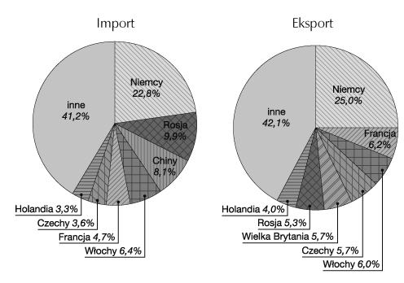
c. Sąsiedzi Polski, do których eksportujemy towary, to m.in. . . . . . . . . . . . . . . . . . . . . i. . . . . . . . . . . . . . .

4. Wymień trzy walory turystyczne polskich gór.
a.
b.
c.

5. Na mapie zaznaczono obiekty wpisane na Listę światowego dziedzictwa kulturalnego i przyrodniczego UNESCO. Wpisz nazwy obiektów obok cyfr, którymi oznaczono je na mapie.
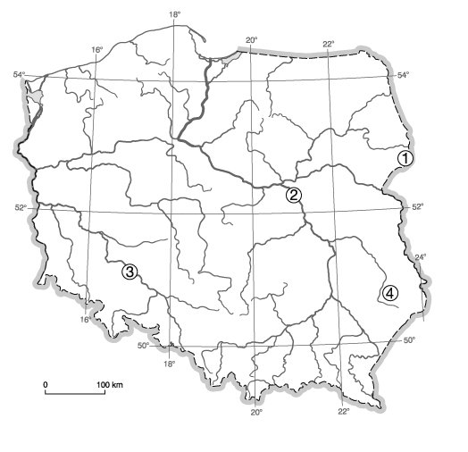
1.
2.
3.
4.
6. Wymień cztery cechy charakteryzujące transport samochodowy w Polsce.
a.
b.
c.
d.

7. Dopasuj do opisów celów wyjazdów turystycznych właściwy rodzaj turystyki:
- Dwutygodniowy wyjazd do sanatorium w Szczawnicy-
- Uczestnictwo w pieszej pielgrzymce na Jasna Górę-
- Tygodniowy rajd rowerowy Świętokrzyskim Szlakiem Archeo – Geologicznym –

8. Podkreśl prawidłowe informacje w poniższych zdaniach:

a) Największe znaczenie w Polsce ma transport lotniczy / kolejowy / samochodowy.
b) Największa gęstość sieci linii kolejowych jest w województwie mazowieckim / śląskim / podkarpackim.
c) Najmniejsza gęstość sieci dróg kołowych jest w województwie małopolskim / podlaskim / kujawsko-pomorskim.

9.Podkreśl podpunkt, w którym podano prawidłową lokalizację portu lotniczego.

a) Gdańsk-Goleniów.
b) Katowice-Pyrzowice.
c) Bydgoszcz-Jasionka.
d) Rzeszów-Ławica.

10. Podaj trzy przykłady działań, które przyczynią się do poprawy stanu powietrza w Polsce:
a.
b.
c.

